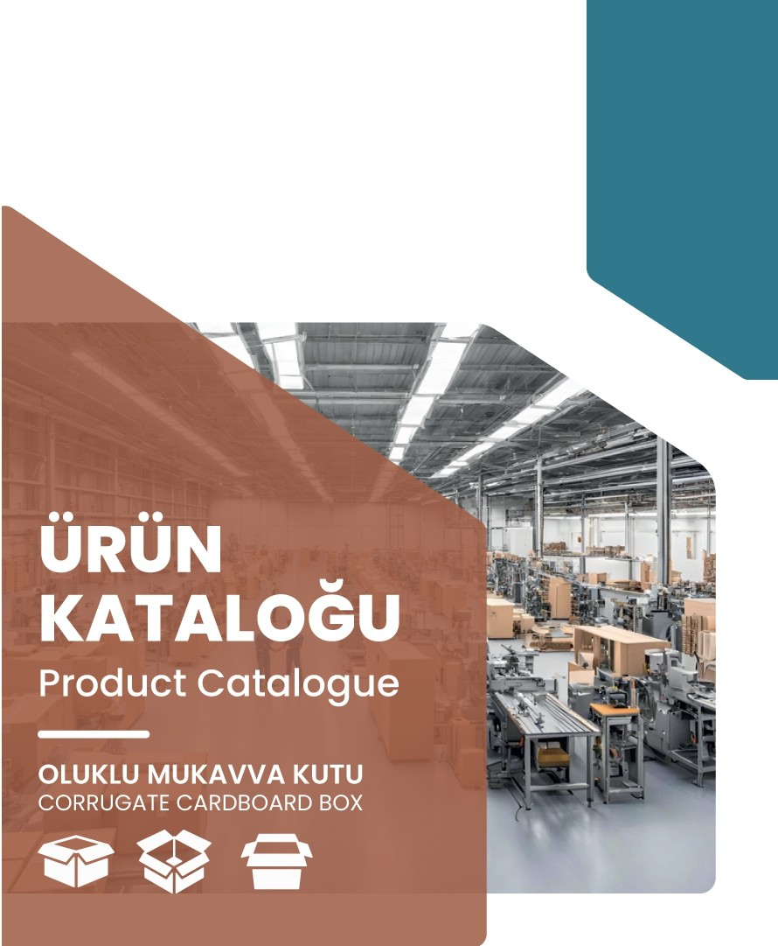

*r�*

# ASTERIA

INTERNATIONAL

*"Road to Sotutions"*

**HAKKIMIZDA**

# ABOUT US

###### MİSYONUMUZ

INTERNATIONAL

*"Road to Solutions·*

Asteria ınternational olarak biz, işletmelerin ihtiyaç duyduğu ürünlerin temini konusunda hızlı ve alternatifli çözümler sunan üretici bir firmayız. Çözüm bulmak ya da yol göstermek temel felsefemiz. Zamanın ruhunu yakalayan dinamik yapımızla her zaman iş ortaklarımızın yanındayız.

Avrupa öncelikli olmak üzere tüm dünyaya, işletmelerin ihtiyaç duyduğu her konuda hızlı çözümler üreterek tedarik sistemini kurmak temel amacımız. işletmelere karlı, kaliteli, hızlı ürün tedariği sağlayarak onların çözüm ortağı olmak hedefimizdir.

As Asteria ınternational, we are a manufacturing company that provides businesses with fast and diverse solutions for their product needs. Our core philosophy is to find solutions and offer guidance. With our dynamic structure that captures the spirit of the times, we are always by our business partners' side.Our primary goal is to establish a supply system that delivers quick solutions lor businesses· needs, prioritizing.

Europe but extending to the entire world. We aim to be a partner in solutions for businesses by providing profitable, high-quality, and fast product supply.

Asteria lnternational olarak oluklu mukavva sektöründe üstün teknoloji ve sürdürülebilir

kalite ve hizmet anlayışı ile müşterilerimiz ve ekonomi için değer yaratan, çevreye ve rakiplerine saygılı, girişimci ve lider ruha sahip, uluslararası düzeyde en başarılı gruplar arasında yer almak temel amacımızdır. Bu amaç ile hareket ederken ülkemizin ve faaliyet gösterdiğimiz coğrafyanın zenginleşmesine katkıda bulunmak, müşterilerimizin tedarik zinciri ihtiyaçları için yenilikçi ve rekabetçi olmak hedefimizdir. Ülkemiz ve dünya ekonomisi için rekabet düzeyi yüksek, çevre dostu ürünler üreterek, mutlu müşteri, mutlu çalışan ve mutlu yatırımcı oluşturmak misyonumuzdur.

###### OURMISSION

Asteria lnterntational is to rank among the most successfull groups at internetional leveı that have entreprenseurship and leading spirit, that create value lor their customers with superior technology and sustainable understanging of quality and service in the corrugated cardboard sector and that respect the evironment and their rivals, and. While acting with this objective in mind, is to contribute to the prosperity ot our country and geography on which we operate, and to create satisfied customers employees and investors by producing innovative, competitive and greem products for our customers supply chain needs, and high level competitive products for the economies of our country and the world.

###### VİZYONUMUZ

Girişimcilik, yenilikçilik ve güvenilirlilik ile şekillendirdiğimiz iş anlayışımızla, eğitimli insan gücü ve yeni teknoloji üretim ekipmanları ile pazara ve müşteri beklentilerine yön veren, sürdürülebilir değerler katan, lider bir kuruluş olmak, vizyonumuzdur.

###### OURVISION

Our vision is to become a ıeader company providing guidance and adding vaıue to the market and the expectation of customers with our business understanding that we shape with enterpreneurship, innovation and reliability, with the educated man torce and new technology production equipment.

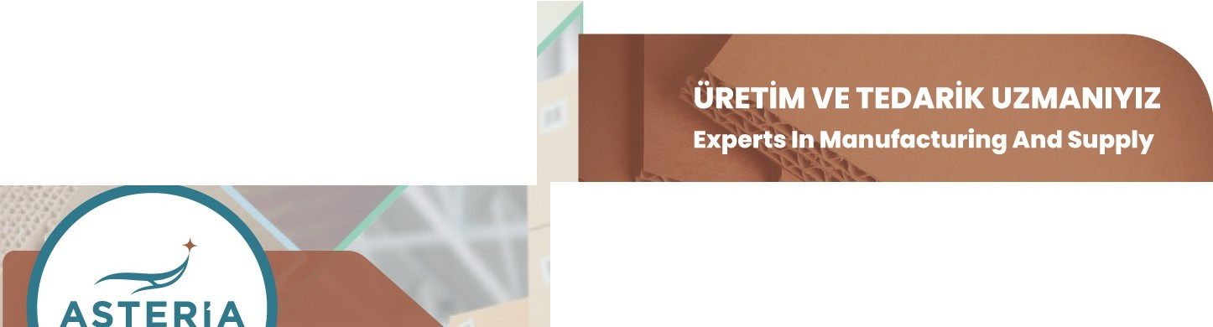

Sayfa - 3 Sayfa - 4



Gıda ve içecek Kolisi

Food and Drinks Box

**Kırmızı** - **Beyaz Et ve Deniz Ürünleri Kolisi** Red - White Meat

an Seafood Box

Taze Meyve ve Sebze Kollsl

Fresh Fruit - Vegetable Box

Tekstil Kolisi

Textile Box

Kozmetik Kolisi

Cosmetic Box

Ağır Hizmet Kolisi

Heavy Duty Box

Pizza Kutusu

Pizza Box

E-Ticaret ve Lojistik

E-Commerce and Logistics

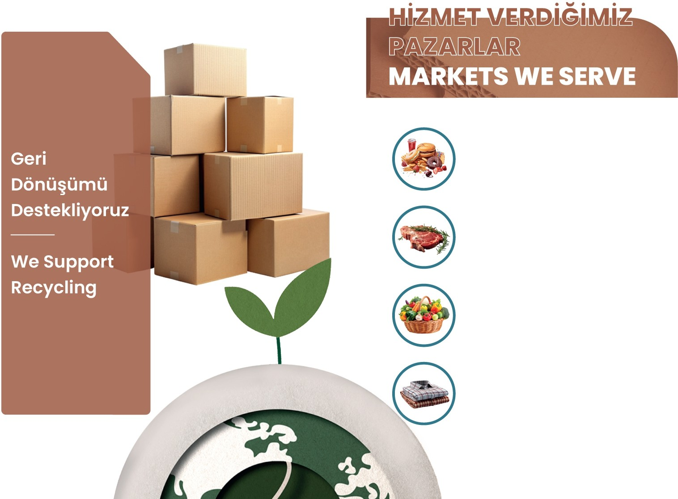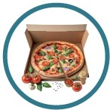

Sayfa - 5 Sayfa - 6

### Düşük Maliyetli ve Çevre Dostu

**Low Cost and Environmentally Friendly**

#### Teknik Bilgi ve Uzmanlık Alanımız

##### Our Technical Knowledge and Field of Expertise

* Yenilikçi oluklu ambalaj tasarımlarımız (başta üç duvarlı kraftline karton olmak üzere) ahşap plastik ve metal gibi geleneksel malzemeli ambalajların yerini başarıyla

almaktadır.

Buna ek olarak oluklu ambalajlarımız, kurumsallaşmış aracılarımızla birlikte baştan sona özel nakliye çözümleri yaratırken; hem yüksek değerli kargoları koruyabilecek güce sahip hem de düşük maliyetli olması sebebiyle çevre dostu bir alternatif haline gelmektedir.

* Our innovative corrugated packaging designs (primarily three-wall kraftline cartons) are successfully replacing packaging in traditional materials such as wood, plastic

and metal.

in addition, our corrugated packaging, together with our institutionalized intermediaries, creates tailor-made transportation solutions from start to finish, making it an environmentally friendly alternative that is both strong enough to protect high-value cargo and cost-effective.

Asteria ınternational olarak dayanıklı ambalaj deneyimimizle amaca uygun nakliye çözümlerimizle firmanızın ihtiyaçlarına

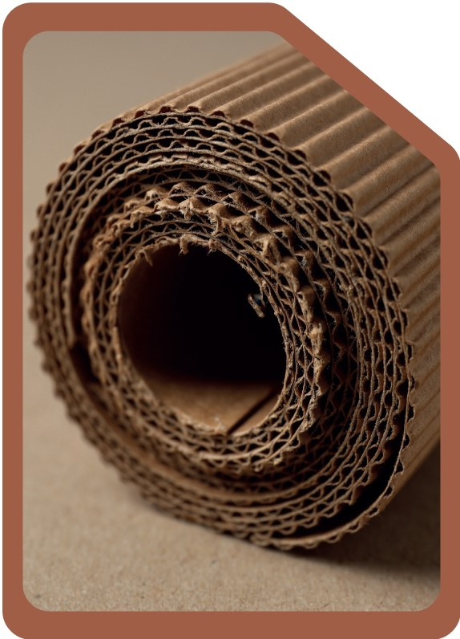yönelik hizmet verilmektedir.

As Asteria ınternational we provide services in response to the needs of your company with our durable packaging production experience and fit tor purpose transportation

solutions.

Özverili vedeneyimli kadro ■

Dedicated and experienced staH

Sınıfının en iyi hammaddesi ■

Best - in class raw material

uygulamaya özel üretim becerileri ■

Application - specific production skills

Yenilikçi ve verimli ambalaj çözümleri ■

ınnovative and efficient packaging solutions

Sayfa - 7 Sayfa - 8

**ONDÜLE ve OLUKLU MUKAVVA ÇEŞİTLERİ**

**WAVE and CORRUGATED CARDBOARDS TVPES**

Ondüle, bir kat oluklu kağıt ile bir kat düz kağıdın birbirine yapıştırılmasından meydana gelir. Genellikle mobilya sektöründe büyük ürünlerin ambalajlanmasında kullanılır. Oluklu mukavvaların omurgası veya temelini oluşturur. Oluklu mukavvalar, en az iki düz tabaka ile bir adet dalga kağıdın birleşmesinden oluşan mukawa çeşididir.

Başlıca çeşitleri şunlardır:

The wave consists of gluing one layer of corrugated paper and one layer of plain paper. it is generally used in the packaging of large products in the furniture industry. it consitutes the backbone or foundation of corrugated cardboards. Corrugated cardboards is a type of cardboard that consisting of at least two flat layers and one

wavepaper.

The main types are as follow:

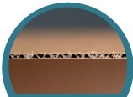Mikro Dalga (E) Muka

2 adet düz kağıdın arasına ı adet mikro dalga oluk tabakasının yapıştırılması ile toplam

3 kağıdın birleştirilmesiyle oluşturulmaktadır. Yaklaşık et kalınlığı 2 mm dir.

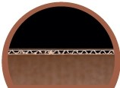ince Dalga (B) Mukavva

2 adet düz kağıdın arasına ı adet ince dalga yapıştırılması ile toplam

3 kağıdın birleşimi ile oluşturulmaktadır. Yaklaşık et kalınlığı 3 mm dir.

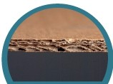İriDalga (c) Mukavva

2 adet düz kağıdın arasına ı adet ince dalga oluk tabakasının yapıştırılmasıyla oluşturulmaktadır.

Toplam 3 kattan oluşur. Yaklaşık et kalınlığı 4 mm dir.

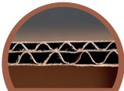Dopel (B+C) Mukavva

3 adet düz kağıdın arasına 1 adet ince dalga ve 1 adet iri dalga oluk tabakasının yapıştırılması ile toplam 5 kağıdın birleştirilmesiyle oluşturulmaktadır. Yaklaşık et kalınlığı 7 mm dir.

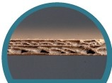ince Dalga (B) Mukavva

3 adet düz kağıdın arasına ı adet mikro dalga ve ı adet iri dalga oluk tabakasının yapıştırılması ile toplam 5 kağıdın birleştirilmesiyle oluşturulmaktadır. Yaklaşık et kalınlığı 5 mm dir.

Microwave - Single Corrugation (E) Cardboard

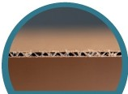it is formed by adhering ı microwave layer between 2 plain papers. it consists of total 3 layers.

Approximate wall thickness is 2 mm.

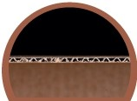Thin Wave - Single Corrugation (B) Cardboard

it is formed by adhering ı thin wave groove layer between 2 plain papers. it consists of total 3 layers. Approximate wall thickness is 3 mm.

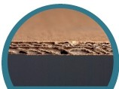Big Wave - Single Corrugation (c) Cardboard

it is formed by adhering 1 big wave groove layer between 2 plain papers. it consists of total 3 layers. Approximate wall thickness is 4 mm.

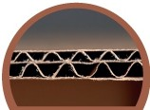Double Corrugations (B+C) Cardboard

it is formed by adhering lthin wave and 1 big wave groove layer between 3 plain papers. it consists of total 5 layers.

Approximate wall thickness is 7 mm.

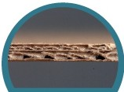Micro Double Corrugations (E+B) Cardboard

it is formed by adhering lmicrowave and ı large wave groove layer between 3 plain papers. it consists of total 5 layers.

Approximate wall thickness is 5 mm.

Sayfa - 9 Sayfa - 10

#### Standart Koliler

**Standard Boxes**

#### Teleskopik Kutu Ambalajlar

**Telescopic Boxes**

En çok tercih edilen ve kullanılan karton koli ürünümüzdür. A- Box dediğimiz standart kolidir. üretimde ve kullanımda yüksek verimlilik, düşük maliyet sağlar. Asteria ınternational olarak her koli müşterimizin talepleri doğrultusunda üretilir. Kolilerde istenilen ebat, baskı ve kesim uygulanır.

Ürünlerimiz depolama, istifleme, nakliye ve pazarlamaya uygun özel olarak üretilmektedir. örneğin neme duyarlı bir koli istiyorsanız size kraft koli üretiyoruz veya ağır bir ürün paketleyecekseniz size mukavemeti daha fazla olan dopel (B+C Dalga) gramajlı ürün üretiriz. B dalga, C dalga, EB Dalga ve E Dalga mukavva çeşitlerimizle bu koliler üretilmektedir.

Teleskopik kutular, kutu ve kapaktan oluşan iki parçalı tasarımdır. Bunlar et, et ürünleri, taze meyve ve sebzeler, kimyasallar ve ayakkabı gibi çeşitli sektörlerde kullanılmaktadır. özellikleri;

* ilgi çekici baskı ve tasarım imkanı ile firmanızı ön sıralara taşır.
* Sağlıklı taşıma imkanı ile kolay sevk edilebilirdir.
* Ürüne özel havalandırma boşlukları ile ürünlerde bozulma minimum seviyelerdedir.
* Ambalajlanacak ürüne göre malzeme kullanımı yapılabilir.
* Hijyeniktir.

-%100 geri dönüşümlüdür.

Telescopic boxes are two - piece designs formed from boxes and covers. it is possible to use them in various sectors such as meat and meat product, fresh fruit and vegetables, chemicals



**ffi[g][I]**



[f][g][I]

Standard boxes are our mest preferred and used cardboard box product. it is the standard box we cali A-Box. it provides high efficiency and low cost in production and use. As Asteria lnternational, each parcel is produced according to the demands of our customers. The desired size, printing and cutting are applied on the boxes.

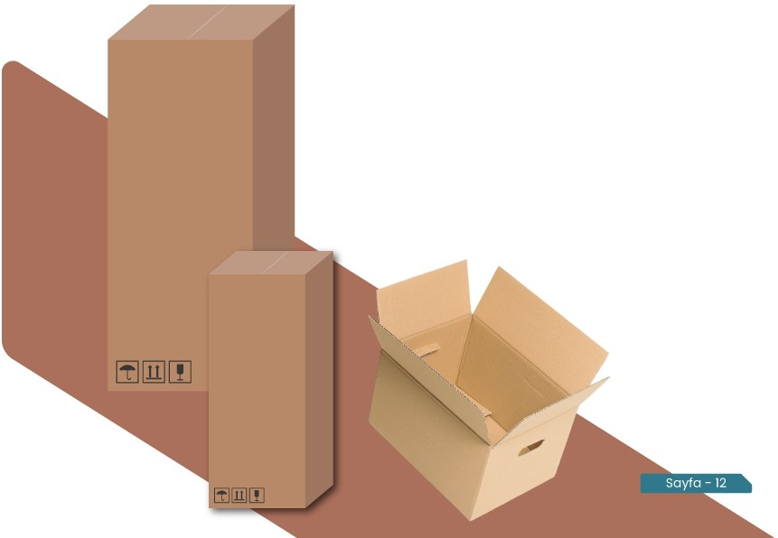

and foot wear. Properties;

-Brings your company to the fere front with interesting printing and design possibilities.

-Easy to ship with healthy transport.

-With the special ventilation gaps, the deterioration of products is at minimum levels.

-Material to be used is selected according to the type of product to be packaged.

-Hygienic.

-100% Recyclabe.

Our products are specially produced *tor* storage, stacking, transportation and marketing. For example, if you want a moisture-sensitive parcel, we produce Kraft parcels *tor* you, or if you are going to pack a heavy product, we produce a parceı with dopel (B + C Wave) weight, which has more strength. These boxes are produced with our B Wave, C Wave, EB Wave and E Wave cardboard types.



**ffi[ffl[I]**

Sayfa - 11

#### Koruyucu iç Ambalaj

**Protective Seperator**

#### çevre Takv•ıye i•ç AmbalaJ•

##### ınterior Support

çevre takviye oluklu mukawadan üretilen kolinin mukavemetini arttırmak için kutu iç ölçülerine uygun olarak tasarlanan bir ara malzemedir.

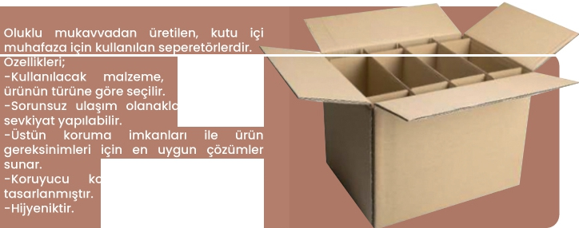

f:_>aketlenecek

• • •

•

•

• • •

özellikleri;

* + Kullanılacak malzeme, paketlenecek ürünün türüne göre seçilir.
  + Sorunsuz ulaşım olanaklarıyla kolayca sevkiyat yapılabilir.
  + üstün koruma imkanları ile ürün gereksinimleri için en uygun çözümü sunar.
  + Koruma elemanı olarak tasarlanmıştır.
  + Hijyeniktir.

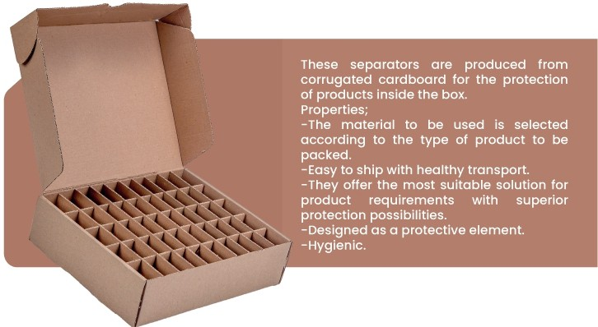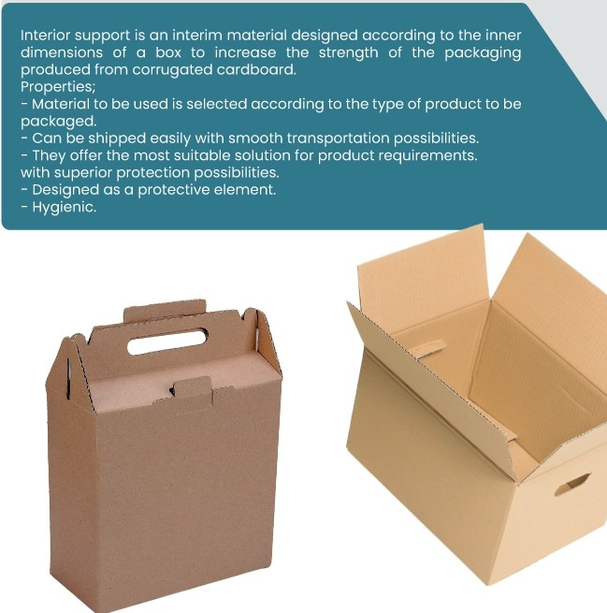

Sayfa - 13 Sayfa - 14

#### Elle Kurma Kalıplı Kutular

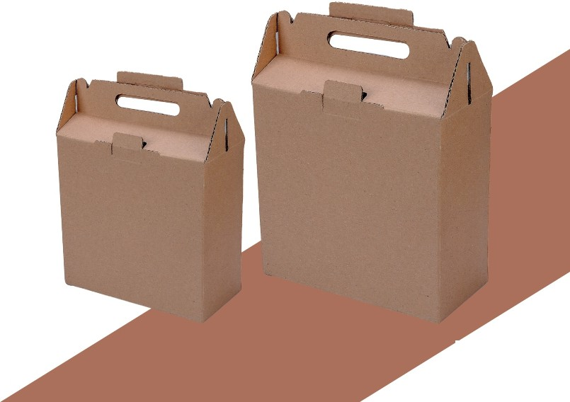

Sayfa - 16

##### Manually Setup Boxes

Meyve ve sebzeler ile et ve et ürünlerinin taşınmasında en çok tercih edilen paketler arasındadır.

özellikleri;

-Ambalajlanacak ürüne göre malzeme kullanılır.

-ilgi çekici baskı ve tasarım imkanı ile firmanızı ön sıralara taşır.

-Sağlıklı taşıma imkanı ile kolay sevk edilebilir.

-Ürüne özel havalandırma boşlukları ile ürünlerde bozulma minimum seviyelerdedir.

-Ürün görünürlülüğü ile teşhiri kolaydır.

-Hijyeniktir.

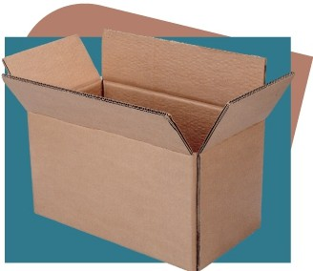Manually Setup Boxes are among the most preffered packages tor the transportation of fruit vegetables, meat and meat products.

Properties;

-Material to be used is selected according to the type of product to be packaged.

-Attractive print and design raise your

company to the leading ranks.

-Can be shipped easily with smooth transportation possibilities.

-With the special ventilation gaps, the

deterioration possibilities.

-it is easy to exhibit with product visibility.

-Hygienic.

Sayfa - 15

#### Market Tipi Kutular

##### Market - Type Boxes

Nihai kullanıcı market ve diğer satış noktaları için tasarlanmış özel ambalaj çözümleridir. Özellikleri;

* Sağlıklı taşıma imkanı ile kolay sevk edilir.
* Ürün görünürlülüğü ile teşhiri kolaydır.
* Perakende sektörüne uygundur.
* Ambalajlanacak ürüne göre malzeme kullanımı yapılabilir.
* Kolayca açılabilen perforeler ile özel tasarım teşhir kutusuna çevrilebilir.

Special packaging solutions designed lor the market and other sales points lor the end user. Properties;

* Can be easily transported with healty transportation possibility.
* Product visibility and detection are easy.
* Suitable tor the retail sector.
* Material can be used according to the product to be packed.
* Can be turneci into a special design display box with easily openable perlorations.

**Katlanabilir Kutular(Pizza,** Lahmacun, Pide Kutusu)

Foldable Boxes (Pizza, Lahmacun, Pita Boxes)

### Ayran ve Yoğurt Viyolleri

**Foldable Boxes**

Viyoller; ayran, yoğurt vb. gibi ürünlerin taşınmasında ve paketlenmesinde kullanılır. Oldukça güvenlidir.

Violins are used tor the transportain and packing of products such as ayran, yogurt of ete. it is very sote.

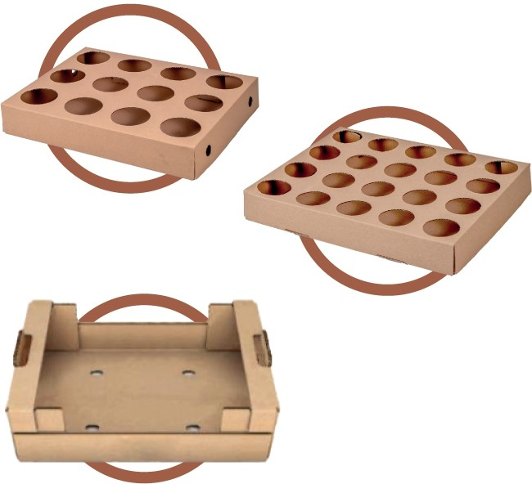

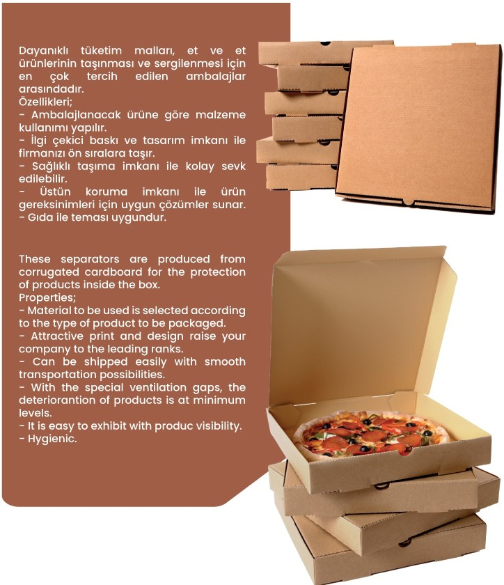Sayfa - 17 Sayfa - 18

## Sertifikalarımız

Our Certificates

## Sertifikalarımız

Our Certificates

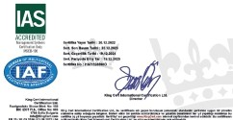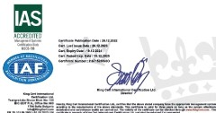

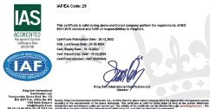

...............

•

**KING**

**CERT**

SERTIFIKA

..

**il**

Aı-terta Oanıtmanlık uıua.ıaranıs-ne..

Ltd, Şll

_,-ı•.-.--"r"r".'-"ı"ıl''ı''•"-•.c:.ı...- •,.•ıı,,ıı,

- --..

_

-·-..-

ISO 9001:201S

Kııllte Y6n

tt1M Slıttml

ıııı-o<

..

*.;*

--·

...... ,_ ..

=·-·--------

- ""-'':!:""""""-

,,_

*ei*

::::.. *-=E::;:;:-_ ::-:S--d-;$*

|  |  |  |  |  |
| --- | --- | --- | --- | --- |
| •**KING**  **CERT**  CERTIFICATE  **il** Asterıa OanışmanhtcUfuaıaranıaı ne.  Lld, Şd.  .,_.,.-.ı.m,s.ı ısı•nıı.c:.ı.--•l;KııJO  .-..-•·----.....-- ..-...  ıı«ı ....ııo. •TOıntt  ISO9001:201S  -Qu-ılily Manar,tmtt'-lt S-yıte-m-·--  -_,,·.._--t....-.. .... |  | •**KING**  **CERT** ..  SERTIFIKA  **il** Aatttla Danışmanlı:kuıuaıareretı Tlc,  Ud. Şti.  a.-.,ıııı.ıo.ı...a._.,._._o. ,.ııo•-••,ııc..,  ııo:Jf.ffflllo<Nlll\lıu,.    ISO 4S001:2018  i_t S,t(.llıOı YI Gil'YınliOI YönetlMSistemi  ...  =----·---·-----------· ­- |  | •**KING**  **CERT**  CERTIFICATE  **il** A8te"8 Dahıtmanlık urueıwaraaı ne,  ltd,ŞU,  ,...,,,ııı.ıd,..111...,ı- ı.c:,ıı.ı.,,..,ııo:ılı;ıı...,.  ---------·-- ..-....  ırııo,sı...,-..r  ISO 4S001:2018  -·Oo_cup,M.io.nM.- , - $Mıl)'M•n•1Mnl s,-­  -----------·-------... ..- .... |

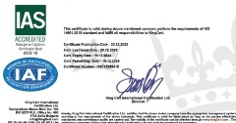

•

**KING**

**CERT**

-

CERTIFICATE

A!le.rıa C>al\tfll'l81'11ık Ulu:SlattıtHI Tie.

Ltd.Şti.

- ..-

,_,1_ ......_ CINl.l.-.ıloıll,ı,K•P

Nı:ı:ıım. H11TGıW,•

ISO 14001:201S

-- ­

Environmenıaı Managemeııt System

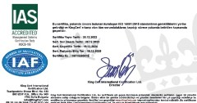

•

**KING**

**CERT**

-

SERTIFIKA

Aı-terta Darı•tmanlık uıua.ıa,..,.,, ne.

s_.ı,_,,ııııı,,ıı.,ı.-s-,ıs-•.c..ı.ı.--,• ıı..,,

..

Ltd. Ştl

---·-------------

ISO 14001:201S

Sayfa - 19 Sayfa - 20



**ASTERIA**

**INTERNATIONAL**

*"Road to Solutions"*

**Bize Ulaşın**

**Contact Us**

Yavuz Sultan Selim Mah. Mevlana Cad. No:230 D:l 41780

Körfez/Kocaeli/Türkiye

**T** : +90 (262) S27 32 45

[E : info@asteria.com.tr](mailto:info@asteria.com.tr)

**W:** [www.asteriainternational.com.tr](http://www.asteriainternational.com.tr/) [www.asteriakutu.com](http://www.asteriakutu.com/)

@ /astefıa.ınternatıonal **O** /astefıa.ınternatıonal **O** /asteria-ınternatıonal